
בס"ד | ד’ תמוז תש”פ
אור דוד

אורות הפרשה – הרב נאור מאיר גנון שליט"א.
כתוב בפרשתנו:"זאת התורה אדם כי ימות באוהל..". בפשט מדובר על טומאת מת בבית אך חשבתי על דרך הדרש שאדם צריך "למות באוהלה של תורה" הכוונה למסור נפשו על לימוד התורה, גם מי שעובד הרבה צריך למסור נפשו שיהיה לו זמן קבוע כל יום ללימוד. הדבר אמור גם לנשים בלימוד ההלכות הנוגעות להן ובלימוד שמחבר ומקרב את ליבם לה'. שאלו פעם את הרב שטיינמן:איך אפשר שהתורה תהיה לנו מתוקה? שאל הרב בחזרה:דבש הוא מתוק? ענו שודאי. שאל הרב: ואם יש פצעים בפה? ענו שזה שורף וכואב למרות המתיקות. אמר הרב:מי שרוצה לחוש במתיקות התורה צריך לשמור על הפה מלשון הרע וכך כשאין פצעים כאלו חשים במתיקות. מי ייתן ויתקיימו בנו דברי אור החיים הקדוש רבי חיים בן עטר זצ"ל (דברים כו,יא):"אם היו בני אדם מרגישין במתיקות ועריבות טוב התורה היו משתגעים ומתלהטים אחריה ולא יחשב בעיניהם מלא עולם כסף וזהב למאומה כי התורה כוללת כל הטובות שבעולם".אוהב אתכם! שבת שלום ‎:-)‎
דבר בעיתו מה טוב – מאורעות התנ"ך בתאריך היומי, על פי ספרו של הבח"ה דוד צברדלינג ז"ל.‬
ט' תמוז: ג בְּתִשְׁעָה לַחֹדֶשׁ וַיֶּחֱזַק הָרָעָב בָּעִיר וְלֹא הָיָה לֶחֶם לְעַם הָאָרֶץ: ד וַתִּבָּקַע הָעִיר וְכָל אַנְשֵׁי הַמִּלְחָמָה הַלַּיְלָה דֶּרֶךְ שַׁעַר בֵּין הַחֹמֹתַיִם אֲשֶׁר עַל גַּן הַמֶּלֶךְ וְכַשְׂדִּים עַל הָעִיר סָבִיב וַיֵּלֶךְ דֶּרֶךְ הָעֲרָבָה: ה וַיִּרְדְּפוּ חֵיל כַּשְׂדִּים אַחַר הַמֶּלֶךְ וַיַּשִּׂגוּ אֹתוֹ בְּעַרְבוֹת יְרֵחוֹ וְכָל חֵילוֹ נָפֹצוּ מֵעָלָיו: ו וַיִּתְפְּשׂוּ אֶת הַמֶּלֶךְ וַיַּעֲלוּ אֹתוֹ אֶל מֶלֶךְ בָּבֶל רִבְלָתָה וַיְדַבְּרוּ אִתּוֹ מִשְׁפָּט:
(מלכים-ב' כה,ג- ו) (ירמיהו לט, ב ועיין תענית כח ע"ב)
ב בְּעַשְׁתֵּי עֶשְׂרֵה שָׁנָה לְצִדְקִיָּהוּ בַּחֹדֶשׁ הָרְבִיעִי בְּתִשְׁעָה לַחֹדֶשׁ הָבְקְעָה הָעִיר: ג וַיָּבֹאוּ כֹּל שָׂרֵי מֶלֶךְ בָּבֶל וַיֵּשְׁבוּ בְּשַׁעַר הַתָּוֶךְ נֵרְגַל שַׂר אֶצֶר סַמְגַּר נְבוּ שַׂר סְכִים רַב סָרִיס נֵרְגַל שַׂר אֶצֶר רַב מָג וְכָל שְׁאֵרִית שָׂרֵי מֶלֶךְ בָּבֶל: ד וַיְהִי כַּאֲשֶׁר רָאָם צִדְקִיָּהוּ מֶלֶךְ יְהוּדָה וְכֹל אַנְשֵׁי הַמִּלְחָמָה וַיִּבְרְחוּ וַיֵּצְאוּ לַיְלָה מִן הָעִיר דֶּרֶךְ גַּן הַמֶּלֶךְ בְּשַׁעַר בֵּין הַחֹמֹתָיִם וַיֵּצֵא דֶּרֶךְ הָעֲרָבָה: ה וַיִּרְדְּפוּ חֵיל כַּשְׂדִּים אַחֲרֵיהֶם וַיַּשִּׂגוּ אֶת צִדְקִיָּהוּ בְּעַרְבוֹת יְרֵחוֹ וַיִּקְחוּ אֹתוֹ וַיַּעֲלֻהוּ אֶל נְבוּכַדְרֶאצַּר מֶלֶךְ בָּבֶל רִבְלָתָה בְּאֶרֶץ חֲמָת וַיְדַבֵּר אִתּוֹ מִשְׁפָּטִים:
(ירמיהו לט,ב-ה) (כנ"ל)
ט' תמוז:ו בַּחֹדֶשׁ הָרְבִיעִי בְּתִשְׁעָה לַחֹדֶשׁ וַיֶּחֱזַק הָרָעָב בָּעִיר וְלֹא הָיָה לֶחֶם לְעַם הָאָרֶץ: ז וַתִּבָּקַע הָעִיר וְכָל אַנְשֵׁי הַמִּלְחָמָה יִבְרְחוּ וַיֵּצְאוּ מֵהָעִיר לַיְלָה דֶּרֶךְ שַׁעַר בֵּין הַחֹמֹתַיִם אֲשֶׁר עַל גַּן הַמֶּלֶךְ וְכַשְׂדִּים עַל הָעִיר סָבִיב וַיֵּלְכוּ דֶּרֶךְ הָעֲרָבָה: ח וַיִּרְדְּפוּ חֵיל כַּשְׂדִּים אַחֲרֵי הַמֶּלֶךְ וַיַּשִּׂיגוּ אֶת צִדְקִיָּהוּ בְּעַרְבֹת יְרֵחוֹ וְכָל חֵילוֹ נָפֹצוּ מֵעָלָיו: ט וַיִּתְפְּשׂוּ אֶת הַמֶּלֶךְ וַיַּעֲלוּ אֹתוֹ אֶל מֶלֶךְ בָּבֶל רִבְלָתָה בְּאֶרֶץ חֲמָת וַיְדַבֵּר אִתּוֹ מִשְׁפָּטִים:
(ירמיהו נב,ו-ט) (פסוק ו)
י' תמוז: ו וַיְהִי מִקֵּץ אַרְבָּעִים יוֹם וַיִּפְתַּח נֹחַ אֶת חַלּוֹן הַתֵּבָה אֲשֶׁר עָשָׂה: ז וַיְשַׁלַּח אֶת הָעֹרֵב וַיֵּצֵא יָצוֹא וָשׁוֹב עַד יְבֹשֶׁת הַמַּיִם מֵעַל הָאָרֶץ:
(בראשית ח,ו-ז) (סדר עולם פרק ד)
הקדמה לספר הזוהר - רבי יהודה לייב הלוי אשלג זצוללה"ה.‬
לא) וז"ש בתקונים (תקונים חדשים צ"ז ע"ב) על הכתוב לעלוקה שתי בנות הב הב (משלי ל') שעלוקה פירושו גיהנם, והרשעים הנלכדים בגיהנם זה, צווחין ככלבא הב הב דהיינו הב לן עותרא דעלמא הדין, הב לן עותרא דעלמא דאתי. ועם כל זה הוא מדרגה חשובה לאין ערך יותר מהראשונה, כי מלבד שמשיג שיעור הגדלות האמיתית של הרצון לקבל, וניתן לו לעבודה כל החומר כולו שהוא צריך, הנה היא המדרגה המביאתו לשמה, כמו שאמרו חז"ל (פסחים נ' ע"ב) לעולם יעסוק אדם בתורה ומצות שלא לשמה, שמתוך שלא לשמה בא לשמה. וע"כ נבחנת המדרגה הזו הבאה לאחר י"ג שנה לבחינת קדושה, וה"ס השפחה דקדושה המשמשת לגבירתה. שה"ס השכינה הקדושה. כי השפחה מביאתו לשמה, וזוכה להשראת השכינה. אמנם הוא צריך לעשות כל האמצעים המותאמים שיבא לשמה, כי אם לא יתאמץ לזה, ולא יבא ח"ו לשמה, הרי הוא נופל בפח השפחה הטמאה, שהיא הלעומת דשפחה דקדושה, שענינה לבלבל את האדם, שהלא לשמה לא יביאהו לשמה. ועליה נאמר, ושפחה כי תירש גבירתה (משלי ל'), כי לא תניחהו לאדם להתקרב אל הגבירה שהיא השכינה הקדושה. והמדרגה הסופית שבחלוקה זו, היא שיתאהב בהקב"ה בתאוה גדולה, בדומה לבעל תאוה המתאהב בתאוה גשמית עד שאין התאוה סרה מנגד עיניו כל היום וכל הלילה, וע"ד שאמר הפיטן בזכרי בו אינו מניח לי לישון. ואז נאמר עליו, ועץ חיים, תאוה באה (משלי י"ג) כי ה' מדרגות הנשמה ה"ס עץ החיים, שמהלכו חמש מאות שנה. שכל מדרגה היא בת מאה. דהיינו כי יביאהו לקבל כל אלו ה' בחינות נרנח"י המבוארות בחלוקה הג'.
עץ החיים – פירוש הסולם על הזוהר, חקת דף קע"ט ע"ב.
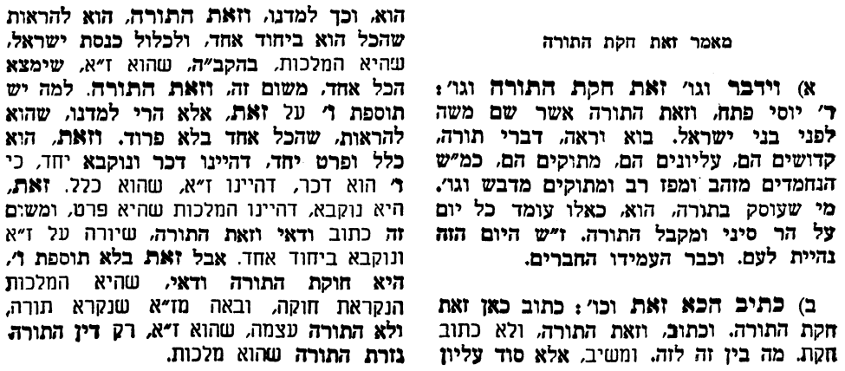
אביעה חידות מני קדם
חידון לפרשת "ארם" (מלכים-ב' פרקים ו,ח-ח) מקבילה ל-חקת
על פי חיבורו של הבח"ה דוד צברדלינג ז"ל.
לתגובות, הקדשות והערות: or.david.way@gmail.com
פתרונות לגליון הקודם אשה גדולה, בתוך עמי אנכי יושבת, גיחזי, דבר גדול, הלז, וַיְזוֹרֵר
מוקדש להצלחת: עדי בת שושנה נעמי, נאור מאיר בן אסתר ורעייתו, אוריאל בן אלישבע חפצי ורעייתו, ניצן בן אילנה, אריאלה אילת בת אילנה, בתיה בת עופרה,לרפואת חיים דב בן ציפורה, גבריאל בן אלישבע חפצי. לזרע בר קיימא: יפית חיה בת יהודית, חיים חי בן אבלין יהודית. ולרפואת כלל חולי עמו ישראל.לקבלת העלון בדוא"ל נא לשלוח לכתובת: guy.zwerdling@gmail.com
שבת שלום


